Міністерство освіти і науки України
Львівський національний університет імені Івана Франка
Факультет електроніки та комп’ютерних технологій

Звіт
про виконання лабораторної роботи № 2
«Побудова функцій приналежності нечіткої множини на основі попарних порівнянь»

Виконав:
ст. гр. ФЕІ-54
Кириченко Є.О.
Перевірив:
ас. Сінькевич О.О.

Львів 2021
Мета роботи: ознайомитися з непрямим методом побудови функцій приналежності нечіткої множини на основі попарних порівнянь елементів нечіткої множини експертом
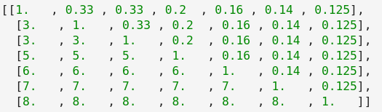Рис 1: Матриця попарних порівнянь

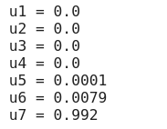Рис 2: Власний вектор

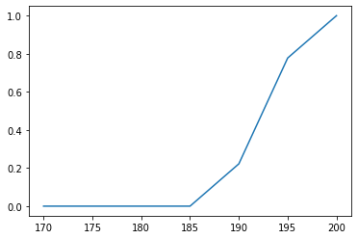Рис 3: Функція приналежності

Границі: x2, x3, x4, x5, x6, x9, x10
Ядро: x7, x8
Носій: x2, x3, x4, x5, x6, x7, x8, x9, x10

Код програми:
import numpy as np
import skfuzzy as fuzz
import matplotlib.pyplot as plt
x1 = [[1. , 0.33 , 0.33 , 0.2 , 0.16 , 0.14 , 0.125],
[3. , 1. , 0.33 , 0.2 , 0.16 , 0.14 , 0.125],
[3. , 3. , 1. , 0.2 , 0.16 , 0.14 , 0.125],
[5. , 5. , 5. , 1. , 0.16 , 0.14 , 0.125],
[6. , 6. , 6. , 6. , 1. , 0.14 , 0.125],
[7. , 7. , 7. , 7. , 7. , 1. , 0.125],
[8. , 8. , 8. , 8. , 8. , 8. , 1. ]]

u1 = (np.prod(x[0])**1/.7)/(np.sum(np.prod(x, axis=1)**1/.7))
u2 = (np.prod(x[1])**1/.7)/(np.sum(np.prod(x, axis=1)**1/.7))
u3 = (np.prod(x[2])**1/.7)/(np.sum(np.prod(x, axis=1)**1/.7))
u4 = (np.prod(x[3])**1/.7)/(np.sum(np.prod(x, axis=1)**1/.7))
u5 = (np.prod(x[4])**1/.7)/(np.sum(np.prod(x, axis=1)**1/.7))
u6 = (np.prod(x[5])**1/.7)/(np.sum(np.prod(x, axis=1)**1/.7))
u7 = (np.prod(x[6])**1/.7)/(np.sum(np.prod(x, axis=1)**1/.7))

x = np.arange(170, 205, 5)
m = fuzz.membership.smf(x, 185,200)
plt.plot(x, m)
plt.show()

Висновок:
Під час виконання лабораторної роботи я ознайомився з методами побудови функції приналежності нечітких множин.

